14- 18. 12. 2020 r.

Zajęcia Ruchowe Z Elementami Integracji Sensorycznej

Dzień dobry! Witam Państwa serdecznie. Ze względu na to, że nie możemy spotkać się na zajęciach w szkole, przesyłam na ten tydzień kilka propozycji ćwiczeń dla Państwa dzieci. Oczywiście ćwiczenia wykonujemy w miarę możliwości dziecka i możemy wybrać te ćwiczenia które Państwo, są w stanie z dzieckiem zrealizować. Powodzenia!

Cel: Usprawnianie koordynacji wzrokowo- ruchowej

- Na początku ćwiczenia ;) :

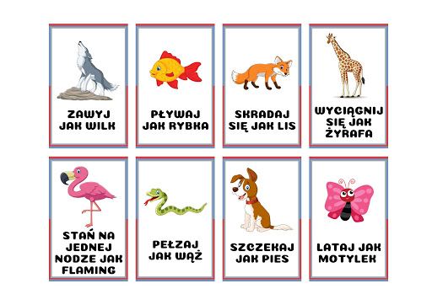

- A teraz spróbuj wykonać takie ćwiczenia:

- spacerowanie palcami po stole (od lewej do prawej strony)

- naśladowanie gry na fortepianie jedną ręką i obiema rękami

- odtwarzanie rytmu padającego deszczu(z góry na dół)

- naśladowanie gry na bębenku

- wkręcamy żarówki (praca nadgarstków)

- A teraz trochę potańczymy: podaje link: https://www.youtube.com/watch?v=xm93WFJ7bNs

TANIEC ZYGZAK – WYGIBASY TV - piosenki dla dzieci - piosenka dla dzieci, dziecięce hity!

- Jeżeli mają Państwo płatki kosmetyczne, proszę aby dzieci spróbowały ułożyć wieżę. Pojedyncze płatki nakładamy na siebie tak żeby powstała wysoka wieża.

- Proszę aby dzieci wykonały prace z płatków kosmetycznych oraz kilku patyczków do uszu, wg. wzoru:

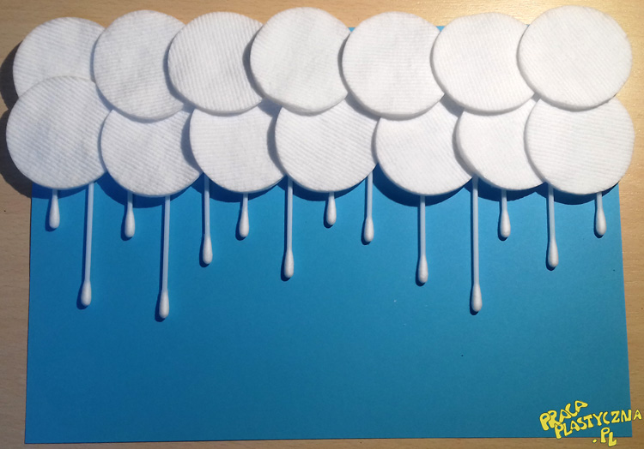

- Dzieci układają płatki kosmetyczne obok siebie w dwóch rzędach, następnie układają pionowo patyczki do uszu

- W związku ze zbliżającymi się Świętami Bożego Narodzenia, proszę aby w miarę możliwości wydrukować choinkę, następnie dzieci (rozrywają watę) i układają na drzewku jako śnieg.

To już wszystko na dziś. Czas na zasłużony odpoczynek ;)
Pozdrawiam serdecznie
Katarzyna Dębska
